Задача. Пусть задана модель линейной регрессии 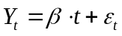, 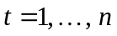, где 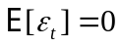, 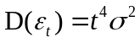 и 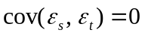 при 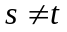. Найдите наиболее эффективную оценку и вычислите её дисперсию.
Ответы:
- 

